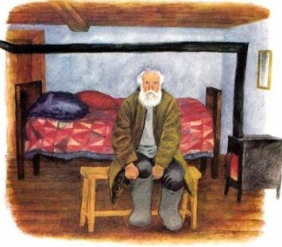
Хорошо помню — дед Михей в своих валенках проходил лет десять. А сколько лет в них он до меня ходил, сказать не могу. Поглядит, бывало, себе на ноги и скажет:— Валенки опять проходились, надо подшить.И принесет с базара кусок войлока, вырежет из него подошву, подошьет, и опять валенки идут, как новенькие.
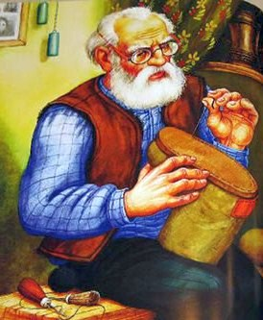Так много лет прошло, и стал я думать, что на свете все имеет конец, все умирает и только одни дедушкины валенки вечные.Случилось, у деда началась сильная ломота в ногах. Никогда дед у нас не хворал, а тут стал жаловаться, позвал даже фельдшера.— Это у тебя от холодной воды, — сказал фельдшер, — тебе надо бросить рыбу ловить.— Я только и живу рыбой, — ответил дед, — ногу в воде мне нельзя не мочить.— Нельзя не мочить, — посоветовал фельдшер, — надевай, когда в воду лезешь, валенки.Этот совет вышел деду на пользу: ломота в ногах прошла. Но только после дед избаловался, в реку стал лазить только в валенках, и, конечно, тер их беспощадно о придонные камешки. Сильно подались от этого валенки, и не только в подошвах, но и выше, на месте изгиба подошвы, показались трещинки.“Верно, это правда, — подумал я, — что всему на свете конец бывает, не могут и валенки деду служить без конца: валенкам приходит конец”.Люди стали деду указывать на валенки:— Пора, дед, валенкам твоим дать покой, пора их отдать воронам на гнезда.Не тут-то было! Дед Михей, чтобы снег в трещинки не забивался, окунул их в воду — и на мороз. Конечно, на морозе вода в трещинках валенка замерзла и лед заделал трещинки. А дед после того валенки еще раз окунул в воду, и весь валенок от этого покрылся льдом. Вот какие валенки после этого стали теплые и прочные: мне самому в дедушкиных валенках приходилось незамерзающее болото зимой переходить — и хоть бы что…И я опять вернулся к той мысли, что, пожалуй, дедушкиным валенкам никогда и не будет конца.Но случилось однажды — дед наш захворал. Когда пришлось ему по нужде выйти, надел в сенях валенки, а когда вернулся, забыл их снять в сенях и оставить на холоду. Так в обледенелых валенках и залез на горячую печку.Не то, конечно, беда, что вода от растаявших валенок с печки натекла в ведро с молоком, — это что! А вот, беда, что валенки бессмертные в этот раз кончились. Да иначе и быть не могло. Если налить в бутылку воды и поставить на мороз, вода обратится в лед, льду будет тесно, и бутылку он разорвет. Так и этот лед в трещинках валенка, конечно, шерсть везде разрыхлил и порвал, и, когда все растаяло, все стало трухой…Наш упрямый дед, как только поправился, попробовал валенки еще раз заморозить и походил даже немного, но вскоре весна пришла, валенки в сенцах растаяли и вдруг расползлись.— Верно, правда, — сказал дед в сердцах, — пришла пора отдыхать в вороньих гнездах.И в сердцах швырнул валенок с высокого берега в репейники, где я в то время ловил щеглов и разных птичек.— Почему же валенки только воронам? — сказал я. — Всякая птичка весною тащит в гнездо шерстинку, пушинку, соломинку,Я спросил об этом деда как раз в то время, как он замахнулся было вторым валенком.— Всяким птичкам, — согласился дед, — нужна шерсть на гнездо — и зверькам всяким, мышкам, белочкам, всем это нужно, для всех полезная вещь.И тут вспомнил дед про нашего охотника, что давно ему охотник напоминал о валенках: пора, мол, их отдать ему на пыжи. И второй валенок не стал швырять и велел мне отнести его охотнику.Тут вскоре началась птичья пора. Вниз, к реке, на репейники, полетели всякие весенние птички и, поклевывая головки репейников, обратили свое внимание на валенок. Каждая птичка его заметила и, когда пришла пора вить гнезда, с утра до ночи стали разбирать на клочки дедушкин валенок. За одну какую-то неделю весь валенок по клочку растащили птички на гнезда, устроились, сели на яйца и высиживали, а самцы пели. На тепле валенка вывелись и выросли птички и, когда стало холодно, тучами улетели в теплые края. Весною они опять вернутся, и многие в дуплах своих, в старых гнездах найдут опять остатки дедушкина валенка. Те же гнездышки, что на земле были сделаны и на кустах, тоже не пропадут: с кустов все лягут на землю, а на земле их мышки найдут и растащат остатки валенка на свои подземные гнезда.Много в моей жизни походил я по лесам и, когда приходилось найти птичье гнездышко с подстилом из войлока, думал, как маленький:“Все на свете имеет конец, все умирает, и только одни дедушкины валенки вечные”.

